Министерство науки и высшего образования Российской Федерации

Федеральное государственное автономное образовательное учреждение

высшего образования

«СЕВЕРО-КАВКАЗСКИЙ ФЕДЕРАЛЬНЫЙ УНИВЕРСИТЕТ»

Институт цифрового развития

Кафедра инфокоммуникаций

**ОТЧЕТ**

**ПО ЛАБОРАТОРНОЙ РАБОТЕ №2**

**дисциплины «Анализ данных»**

|  |  |  |  |
| --- | --- | --- | --- |
|  | | Выполнил:  Кожуховский Виктор Андреевич  2 курс, группа ИВТ-б-о-22-1,  09.03.01 «Информатика и вычислительная техника», направленность (профиль) «Программное обеспечение средств вычислительной техники и автоматизированных систем  », очная форма обучения  _______________________________  (подпись) | |
|  | | Руководитель практики:  Воронкин Роман Александрович  _______________________________  (подпись) | |
|  | |  | |

Отчет защищен с оценкой ___________ Дата защиты__________________

Ставрополь, 2024 г.

Порядок выполнения работы:

1. Изучил теоретический материал работы.

2. Создал общедоступный репозиторий на GitHub, в котором использована лицензия MIT и язык программирования Python.

3. Выполнил клонирование созданного репозитория.

4. Дополнил файл .gitignore необходимыми правилами для работы с IDE PyCharm.

5. Организовал свой репозиторий в соответствие с моделью ветвления git-flow.

6. Создал проект в папке репозитория.

7. Проработал пример лабораторной работы.

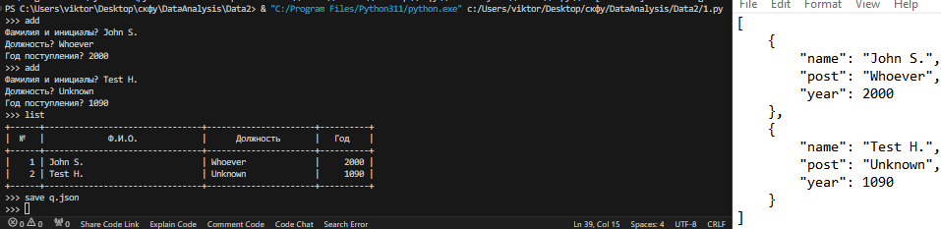

Рисунок 1. Выполнение примера 1

8. Выполнил индивидуальное задание и задание повышенной сложности.

Для своего варианта лабораторной работы 2.8 необходимо дополнительно реализовать сохранение и чтение данных из файла формата JSON. Необходимо также проследить за тем, чтобы файлы генерируемый этой программой не попадали в репозиторий лабораторной работы.

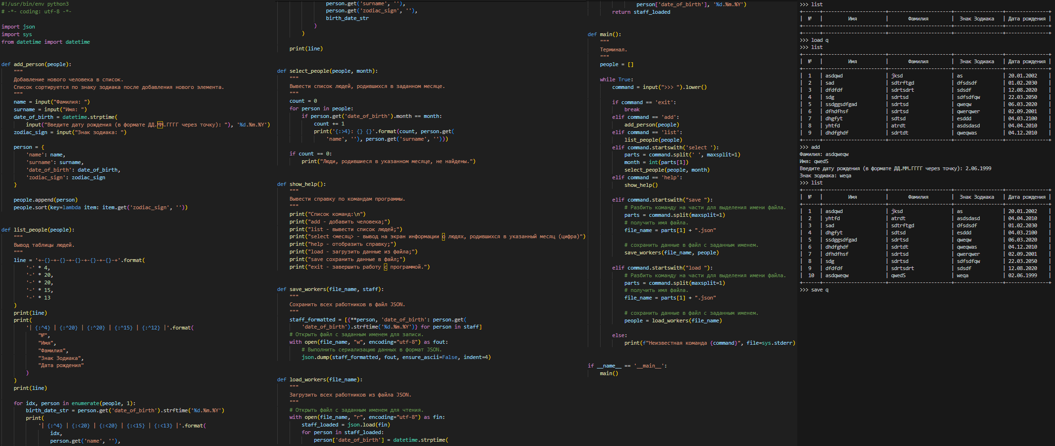

Рисунок 2. Код решения индивидуального задания 1 и его выполнение

Очевидно, что программа в примере 1 и в индивидуальном задании никак не проверяет правильность загружаемых данных формата JSON. В следствие чего, необходимо после загрузки из файла JSON выполнять валидацию загруженных данных. Валидацию данных необходимо производить с использованием спецификации JSON Schema, описанной на сайте https://json-schema.org/. Одним из возможных вариантов работы с JSON Schema является использование пакета jsonschema, который не является частью стандартной библиотеки Python. Таким образом, необходимо реализовать валидацию загруженных данных с помощью спецификации JSON Schema.

Рисунок 3. Код решения задания повышенной сложности и его выполнение

9. Зафиксировал сделанные изменения в репозитории.

10. Добавил отчет по лабораторной работе в формате PDF в папку doc репозитория. Зафиксировал изменения.

11. Выполнил слияние ветки для разработки с веткой master/main.

12. Отправил сделанные изменения на сервер GitHub.

Контрольные вопросы:

1. Для чего используется JSON?
2. Какие типы значений используются в JSON?
3. Как организована работа со сложными данными в JSON?
4. Самостоятельно ознакомьтесь с форматом данных JSON5? В чем отличие этого формата от формата данных JSON?
5. Какие средства языка программирования Python могут быть использованы для работы с данными в формате JSON5?
6. Какие средства предоставляет язык Python для сериализации данных в формате JSON?
7. В чем отличие функций json.dump() и json.dumps()?
8. Какие средства предоставляет язык Python для десериализации данных из формата JSON?
9. Какие средства необходимо использовать для работы с данными формата JSON, содержащими кирилицу?
10. Самостоятельно ознакомьтесь со спецификацией JSON Schema? Что такое схема данных? Приведите схему данных для примера 1.